Преподаватель Митькова А.Д.

учебная дисциплина | Музыкальная литература (отечественная)
для специальности | 53.02.07 Теория музыки
Дата занятия: | 28.04.2020

Тема 7.3 «Царская невеста» (2 часа)

«Царская невеста» — девятая опера Н.А.Римского-Корсакова. Сюжет Л. Мея (eгo одноименная драма была написана в 1849 году) давно занимал воображение композитора (еще в 1868 году на эту пьесу Мея внимание композитора обратил Милий Балакирев; в то время Римский-Корсаков остановился — тоже по совету Балакирева — на другой драме Мея — «Псковитянка» — и написал одноименную оперу).
В основу драмы Мея положен исторический (хотя и малоизвестный) эпизод женитьбы (в третий раз) царя Ивана Грозного. Время действия: осень 1572 года. Л. А. Мей интерпретировал эту историю, естественно, как художник, а не историк. Eгo драма не претендует на историческую достоверность, но рисует яркие характеры в необычайно драматичных обстоятельствах.

УВЕРТЮРА
Опера начинается увертюрой. Это развернутая оркестровая пьеса, написанная в традиционной форме сонатного allegro, иными словами, построенная на двух основных темах: первая («главная» партия) говорит слушателю о предстоящих трагических событиях, вторая («побочная» партия) — светлая певучая мелодия — создает образ Марфы, еще не знающей горя, не испытавшей ударов судьбы. Особенность этой увертюры в том, что основные ее темы не появляются затем в самой опере.

ДЕЙСТВИЕ I. «ПИРУШКА»

Сцена 1. Большая горница в доме Григория Грязного. Грязной, в раздумье опустив голову, стоит у окна. Нерадостно на душе у молодого царского опричника Григория ГрязнОго. (лейтмотив Грязного)

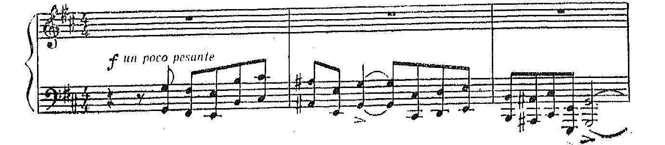

Он впервые в жизни испытывает сильное всепоглощающее чувство любви к Марфе («С ума нейдет красавица! И рад бы забыть ее, забыть-то силы нет»). Напрасно посылал он сватов к отцу Марфы: Собакин ответил, что его дочь с детских лет предназначена в жены Ивану Лыкову (об этом мы узнаем из первого речитатива Григория Грязного). Речитатив переходит в арию «Куда ты, удаль прежняя девалась, куда умчались дни былых забав?» Он рассуждает о своих прошлых временах, о буйных поступках, но теперь все его мысли поглощены Марфой и его соперником Иваном Лыковым. В следующем за арией речитативе он грозно обещает (сам себе): «А Лыкову Ивашке не обходить кругом аналоя с Марфой!» (то есть не быть им обвенчанными). Сейчас Григорий ждет гостей, чтобы хоть с ними забыться, и в первую очередь Елисея Бомелия, царского лекаря, который ему нужнее всех.

Сцена 2. Средняя дверь отворяется. Входит Малюта Скуратов, Лыков, Бомелий, опричники. Они благодарят хозяина за угощение (хор «Слаще меду ласковое слово»). Все садятся за стол.Из разговоров опричников становится ясно, что Лыков вернулся от немцев, и теперь Малюта просит его рассказать, «как у них там за морем живут?» В ответ на его просьбу Лыков в своем ариозо подробно рассказывает о том, что видел диковинного у немцев («Иное все, и люди, и земля»).

Сцена 3. Малюта просит Грязного пригласить гусляров и певцов повеселиться. Звучит подблюдная песня «Слава!» (лейтмотив Ивана Грозного)

(это подлинная старинная русская народная песня, сохранившая у Римского-Корсакова частично и народный текст). Некоторые из гостей встают и расходятся по горнице, другие остаются за столом. На середину выходят девушки, чтобы плясать. Исполняется пляска с хором «Яр-хмель» («Как за реченькой яр-хмель вокруг кустика вьется»).
Малюта вспоминает о Любаше, своей «крестнице», живущей у Грязного (позже выясняется, что опричники когда-то увезли ее из Каширы, причем силой отбили ее у каширцев: «Порядком шестопером я окрестил каширских горожан» — потому и прозвали ее «крестницей»).
На вопрос Бомелия, кто эта Любаша, Малюта отвечает: «Любовница Грязного, чудо девка!» Появляется Любаша. Малюта просит ее спеть песню — «попротяжней, чтоб за сердце хватала». Любаша поет (песня «Снаряжай скорей, матушка родимая, под венец свое дитятко любимое»).
В веселье прошла ночь, как раз звонят к заутрене, гости расходятся. Грязной Бомелия просит остаться. У Любаши рождается подозрение: какое дело может быть у Григория к «немчину» (Бомелий из немцев)? Она решает остаться и прячется.

Сцена 5. У Григория с Бомелием заходит разговор. Григорий спрашивает царского лекаря, есть ли у него средство приворожить девушку (он якобы хочет помочь приятелю). Тот отвечает, что есть — это порошок (лейтмотив зелья)

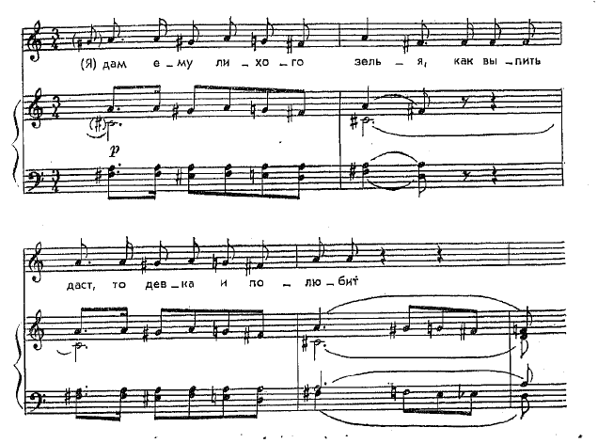

Но условие его воздействия — чтобы насыпал его в вино сам тот, кто хочет приворожить, иначе он не подействует. В следующем трио Любаша, Бомелий и Грязной — каждый выражают свои чувства по поводу услышанного и сказанного. Так, Любаша уже давно почувствовала охлаждение к ней Григория; Григорий не верит, что средство может приворожить Марфу; Бомелий, признавая существование сокровенных тайн и сил в мире, уверяет, что ключ к ним дан светом знаний. Григорий обещает озолотить Бомелия, если его средство поможет «приятелю». Григорий уходит проводить Бомелия.

Сцена 6. Любаша крадется в боковую дверь. Входит Грязной, потупя голову. Любаша тихо растворяет дверь и подходит к Грязному. Она спрашивает его, чем его прогневила, что он перестал обращать на нее внимание. Григорий грубо отвечает ей: «Отстань!» Звучит их дуэт «Знать не любишь больше ты свою Любашу». Любаша говорит о своей любви, о том, что страстно ждет его. Он — о том, что разлюбил ее, что порвалась тетива — и узлом ее не завяжешь. Пламенная любовь, нежность звучат в обращении Любаши к Григорию: ариозо «Ведь я одна тебя люблю». (лейтмотив ревности – ум5\3)

Слышен удар колокола. Григорий уходит к заутрене. Ненависть закипает в душе Любаши. «Ох, отыщу же я твою колдунью и от тебя ее отворожу!» — восклицает она.

ДЕЙСТВИЕ II ПРИВОРОТНОЕ ЗЕЛЬЕ
Сцена 1. Улица в Александровской слободе. Впереди налево дом (занимаемый Собакиными, семьей Марфы). Направо дом Бомелия с калиткою. Народ выходит из монастыря после церковной службы. Внезапно говор толпы стихает: опричнина идет! Звучит хор опричников: «Всех, кажись, оповестили к князю Гвоздеву сбираться». Народ чувствует, что затевается опять что-то недоброе. Разговор переходит на предстоящую царскую свадьбу. Скоро смотрины, царь выберет невесту. Из дома Бомелия выходят два молодых парня. Народ корит их за то, что они якшаются с этим басурманом, ведь он колдун, дружит с нечистым. Парни признаются, что Бомелий дал им травы. Народ уверяет их, что она наговорная, что ее надо выбросить. Парни напуганы, они бросают сверток. Народ постепенно расходится. Из монастыря выходят Марфа, Дуняша и Петровна.

Сцена 2. Марфа и Дуняша решают подождать на лавочке у дома отца Марфы купца Василия Степановича Собакина, который должен скоро вернуться. Марфа в своей арии («В Новгороде мы рядом с Ваней жили») рассказывает Дуняше о своем женихе: как еще в детские годы жила она по соседству с Лыковым и подружилась с Ваней. Эта ария — одна из лучших страниц оперы. ( во 2 разделе – тема златых венцов (венчания))

Сцена 3. Марфа смотрит в глубину сцены, где в это время показываются два знатных вершника (то есть всадника на лошадях; в постановках оперы на сцене они обычно идут пешком). Выразительный облик первого, закутанного в богатый охабень, позволяет узнать в нем Иоанна Васильевича Грозного; второй вершник, с метлою и собачьей головою у седла, — один из приближенных к царю опричников. Государь останавливает коня и молча пристально смотрит на Марфу. Она не узнает царя, но пугается и застывает на месте, чувствуя устремленный на себя его проницательный взгляд. (Примечательно, что в оркестре в этот момент звучит тема царя Ивана Грозного из другой оперы Римского-Корсакова — «Псковитянка».) (лейтмотив Ивана Грозного)
«Ах, что со мной? Застыла в сердце кровь!» — произносит она. Царь медленно удаляется. В глубине показываются Собакин и Лыков. Лыков с поклоном приветствует Марфу. Она мягко укоряет его, что он забывает свою невесту: «Вчера весь день и глаз не показал...» Звучит квартет (Марфа, Лыков, Дуняша и Собакин) — один из самых светлых эпизодов оперы. Собакин приглашает Лыкова в дом. Сцена пустеет. В доме Собакиных зажигается огонь. На дворе сгущаются сумерки.

Сцена 4.
Оркестровое интермеццо предваряет эту сцену. Пока оно звучит, в глубине сцены показывается Любаша она медленно оглядывается по сторонам, крадется между домов и выходит на авансцену. Любаша выследила Марфу. Теперь она подкрадывается к окну, чтобы рассмотреть свою соперницу. Любаша признает: «Да... недурна... румяна и бела, и глазки с поволокой...» И, разглядев ее внимательней, восклицает даже: «Какая красота!»
Аккорды ревности Любаши
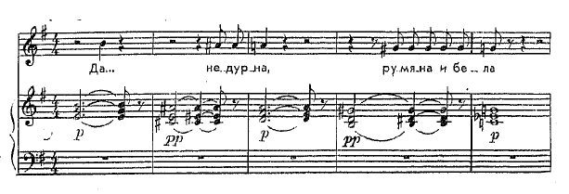
Любаша стучится в дом Бомелия, ведь она к нему шла. Бомелий выходит и приглашает Любашу войти в дом, та наотрез отказывается. Бомелий спрашивает, зачем она пришла. Любаша просит у него зелье, которое бы «не совсем сгубило человека, а извело бы только красоту». У Бомелия есть зелья на все случаи жизни и на этот - тоже. Но Бомелий говорит, что порошок этот не продажный. Так какая же тогда плата? «С тебя немного... — произносит Бомелий, хватая Любашу за руку, — один лишь поцелуй!» Она запрещает к себе прикасаться. Бомелий угрожает, что завтра же все расскажет боярину Грязному. Любаша готова заплатить любую цену. Но Бомелий требует: «Люби меня, люби меня, Любаша!» Из дома Собакиных доносятся веселые голоса. Это окончательно лишает Любашу рассудка. Она соглашается на условия Бомелия («Я согласна. Я... постараюсь полюбить тебя»). Бомелий опрометью убегает в свой дом.

Сцена 5. Любаша одна. Она поет свою арию «Господь тебя осудит, осудит за меня» (это она упрекает в своих мыслях Григория, который довел ее до такого состояния). Из дома Собакиных выходят сначала Марфа (ее прощание с гостем слышно за сценой), потом появляются Лыков и сам Собакин. Из их разговора, который Любаша подслушивает, становится ясно, что завтра они ждут к себе Григория. Все расходятся. Любаша опять выступает, она размышляет об услышанном и ждет Бомелия. Они обещают не обмануть друг друга. В конце концов Бомелий увлекает ее к себе.

Сцена 6 («Опричники»). Распахиваются двери дома князя Гвоздева-Ростовского. На крыльце появляются пьяные опричники с буйной разгульной песней («То не соколы в поднебесье слетались»). «Никому от молодцев защиты» — вот их «потеха».

